 | KURUMSAL İLETİŞİM  GRAFİK TASARIM İŞLEMLERİ İŞ AKIŞI | Doküman No | İA-030
 | KURUMSAL İLETİŞİM  GRAFİK TASARIM İŞLEMLERİ İŞ AKIŞI | İlk Yayın Tarihi | 05.05.2020
 | KURUMSAL İLETİŞİM  GRAFİK TASARIM İŞLEMLERİ İŞ AKIŞI | Revizyon Tarihi | 09.04.2026
 | KURUMSAL İLETİŞİM  GRAFİK TASARIM İŞLEMLERİ İŞ AKIŞI | Revizyon No | 01
 | KURUMSAL İLETİŞİM  GRAFİK TASARIM İŞLEMLERİ İŞ AKIŞI | Sayfa No | 1/1

İş Akışı Adımları | Sorumlu | İlgili  Dokümanlar
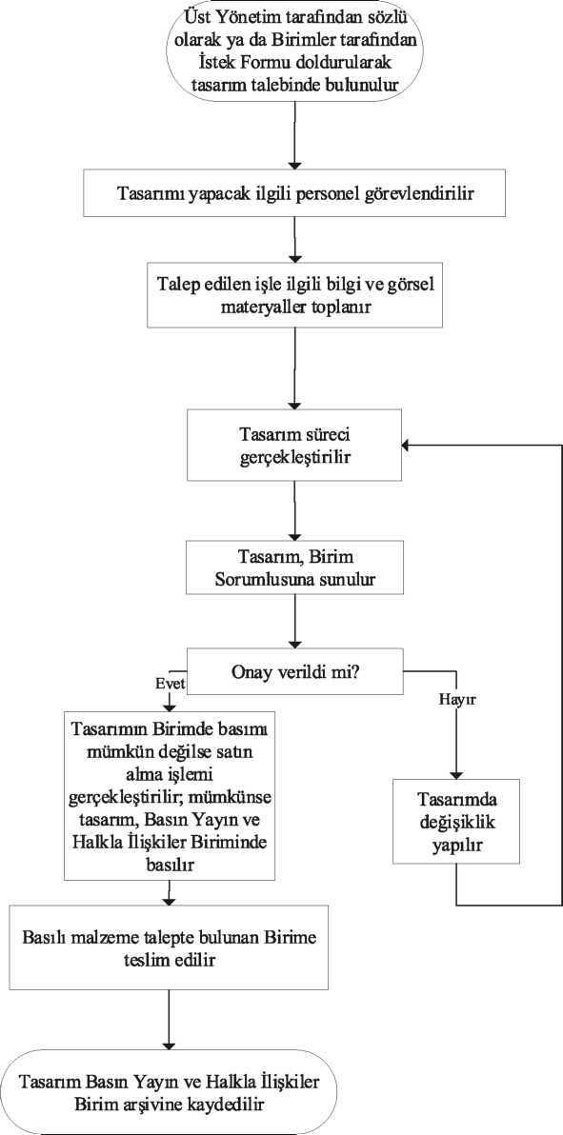  Tasarımın Birimde Basımı Mümkün değilse satın alma işlemi gerçekleştirilir; mümkünse tasarım, Kurumsal İletişim Koordinatörlüğü Biriminde Basılır  Tasarım Kurumsal İletişim Birimi arşivine kaydedilir | Birim Sorumlusu  Birim Sorumlusu  İlgili Birim Personeli  Birim Sorumlusu  Birim Sorumlusu  Birim Sorumlusu  Birim Sorumlusu  Birim Sorumlusu  Birim Sorumlusu
HAZIRLAYAN KONTROL EDEN ONAYLAYAN

